Estrutura de Múltiplos WordPress Multi-Site Compartilhando uma Única Instalação usando a Mesma URL
Autor: Francisco Matelli Matulovic
Uma instalação de WordPress é basicamente os arquivos do WordPress (wp-config, core, plugins, temas, uploads, etc.) e um banco de dados (tabelas prefixadas). Qualquer instalação precisa de um endereço de URL para ser acessada, que é uma instalação simples de WordPress.
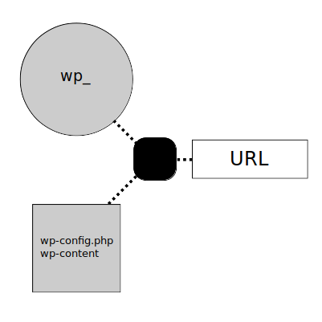
Porém seria possível habilitar o multi-site nesta instalação (veja como habilitar o multi-site na documentação oficial ¹), basta ativar no wp-config, assim uma única instalação de WordPress pode ativar em uma URL vários subsites.
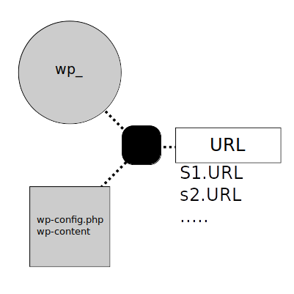
Em algumas situações podemos ter duas instalações de WordPress Multi-Site em duas URL diferentes, funcionando de forma independente. Cada instalação com seus arquivos e seu banco de dados.
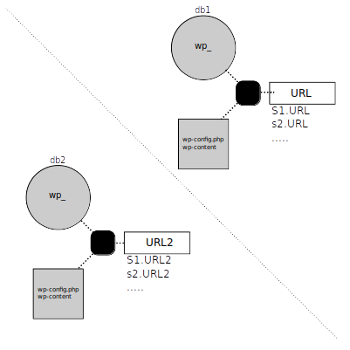
Podemos ter mais de um WordPress MU compartilhando uma única instalação de WordPress, mas cada uma com seu próprio banco de dados.
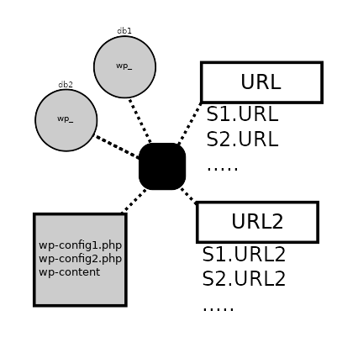
Em uma configuração mais avançada podemos fazer estas duas instalações diferentes usarem os mesmo arquivos e o mesmo banco de dados (com prefixos diferentes para as tabelas), cada uma com sua URL diferente.
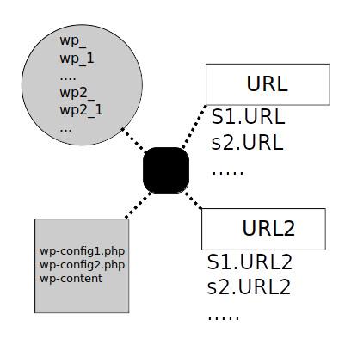
Mas também é possível ter várias instalações de WordPress Multi-site na mesma URL, funcionando basicamente como o exemplo acima, mas só que múltiplos subdomínios ou subpastas também podem ser diferentes WordPress multi-site, mas compartilhando a mesma instalação e o mesmo banco de dados.
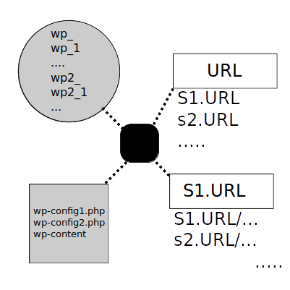
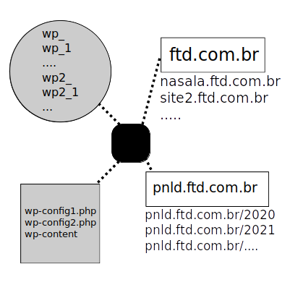
Assim para o portal FTD, com o URL ftd.com.br, podemos ter vários WordPress Multi-Site servido por uma única instalação, no mesmo banco de dados e com diferentes subdomínios ou subpastas da URL principal.Assim temos vantagens e desvantagens em cada um dos modelos.

Referências:
¹ https://codex.wordpress.org/Create_A_Network
² https://www.cursowp.com.br/estrutura-de-multiplos-wordpress-multi-site-compartilhando-uma-unica-instalacao-usando-a-mesma-url/

